RAVATHERM XPS X ULTRA 300 SL, 140x0600x1250 mm

Ravago Building Solutions Germany

Eigenschaften

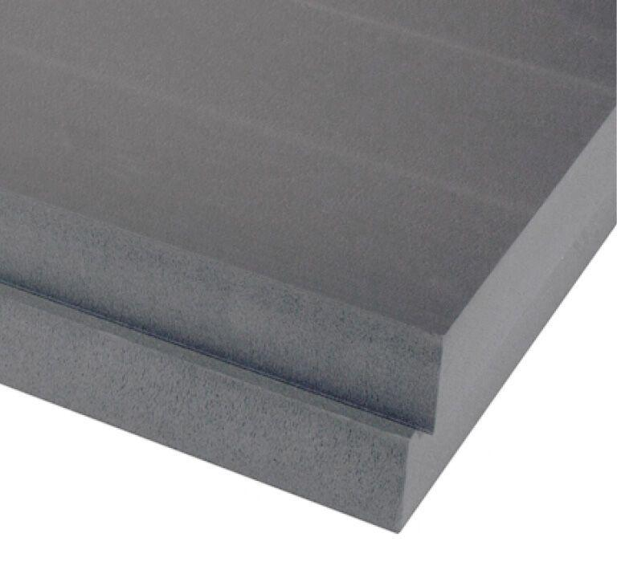

GTIN:

4019803111987

HAN:

1001226

Anwendungsgebiet Wärmedämmstoff

DAA, DAD, DEO, DUK, PB, PW, WAB, WZ

Ausführung

Platte

Farbton

grau

Oberfläche

glatt

Produkt

Dämmplatte

Werkstoff

Extrudiertes Polystyrol (XPS)

Breite (mm)

600,00

Länge (mm)

1.250,00

Stärke (mm)

140,00

Brandverhalten

E

Druckbelastbarkeitsstufe

dh - hohe Druckbelastbarkeit

Frei von Fluor(chlor)kohlenwasserstoffen

FCKW-frei, HFCKW-frei, HFKW-frei

Kantenausführung

Stufenfalz

Bemessungswert Wärmeleitfähigkeit (W/(m\*K))

0,03

Dichte (kg/m³)

33,00

Druckfestigkeit (N/mm²)

0,30

Nennwert der Wärmeleitfähigkeit (W/(m\*K))

0,03